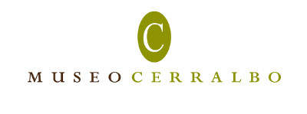

Solicitud para la autorización de utilización de espacios museísticos
Denominación de la empresa / nombre del solicitante:
CIF / DNI:
Domicilio social / contacto:

Denominación y objeto del acto:

Fecha:

Horario:

Número máximo de asistentes :

Espacios solicitados:

Instalaciones, medios o elementos técnicos necesarios para el desarrollo del acto:

